Министерство науки высшего образования Российской Федерации
ФЕДЕРАЛЬНОЕ ГОСУДАРСТВЕННОЕ АВТОНОМНОЕ ОБРАЗОВАТЕЛЬНОЕ УЧРЕЖДЕНИЕ ВЫСШЕГО ОБРАЗОВАНИЯ
«НАЦИОНАЛЬНЫЙ ИССЛЕДОВАТЕЛЬСКИЙ УНИВЕРСИТЕТ ИТМО»
(Университет ИТМО)

Лабораторная работа №6.
Работа с сокетами

Обучающийся: Егорова Валерия Игоревна,
№ группы K3323
Преподаватель: Марченко Елена Вадимовна

Санкт-Петербург
2025

Цель работы
Овладеть практическими навыками и умениями реализации web-серверов и использования сокетов.

Ход работы
Задание 1.
В данном задании было необходимо реализовать клиентскую и серверную часть приложения. Клиент отсылает серверу сообщение «Hello, server». Сообщение должно отразиться на стороне сервера. Сервер в ответ отсылает клиенту сообщение «Hello, client». Сообщение должно отобразиться у клиента.
Серверная часть программы реализует базовый TCP-сервер, использующий модуль socket. Сначала создаем сокет с параметрами AF_INET (для IPv4) и SOCK_STREAM (для TCP-протокола). Затем этот сокет привязывается к IP-адресу и порту с помощью метода bind(). После привязки сервер переводит сокет в режим прослушивания с помощью listen(1), что означает, что он готов принять одно входящее подключение. Как только клиент подключается, accept() возвращает новый сокет для общения с этим конкретным клиентом и информацию о его адресе. Сервер принимает сообщение от клиента, декодирует его, выводит в консоль, а затем отправляет ответ. В конце соединение закрывается как с клиентом, так и полностью сервером (см. рисунок 1).
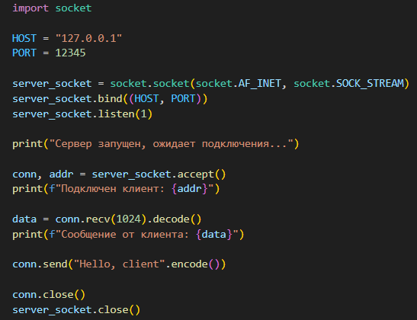
Рисунок 1 – Код server.py
Клиентская часть также использует модуль socket для установления TCP-соединения. Сначала создаётся клиентский сокет с теми же параметрами, что и у сервера. С помощью метода connect() клиент устанавливает соединение с сервером по заданному адресу и порту. После подключения клиент отправляет серверу строку, предварительно преобразовав ее методом .encode(). Затем он ожидает ответ от сервера, получает его через recv(), декодирует обратно в строку и выводит на экран. В завершение клиент закрывает сокет (см. рисунок 2).
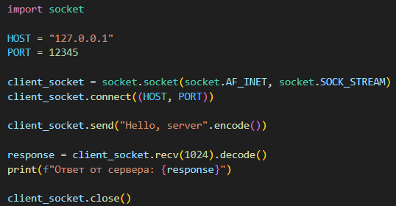
Рисунок 2 – Код client.py
Протестируем работу (см. рисунок 3).
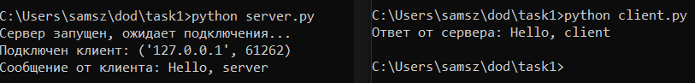
Рисунок 3 – Демонстрация работоспособности задания 1
Задание 2.
В данном задании было необходимо реализовать клиентскую и серверную часть приложения. Клиент запрашивает у сервера выполнение математической операции, параметры, которые вводятся с клавиатуры. Сервер обрабатывает полученные данные и возвращает результат клиенту. Согласно варианту, необходимо реализовать поиск площади параллелограмма.
Сервер в этом примере реализует простой TCP-сервис, который вычисляет площадь параллелограмма по полученным от клиента значениям основания и высоты. Как и прежде, сервер создаёт сокет с параметрами AF_INET и SOCK_STREAM, привязывает его к адресу 127.0.0.1 и порту 12345, затем переводит в режим прослушивания. При подключении клиента срабатывает accept(), создавая новый сокет conn для общения с клиентом.
Сервер принимает строку, содержащую два числа, разделенных запятой, и затем пытается преобразовать их в числа с плавающей точкой. После этого производится расчет площади. Результат — либо вычисленная площадь, либо сообщение об ошибке — кодируется в байты и отправляется клиенту. Завершив обмен, сервер закрывает соединение (см. рисунок 4).
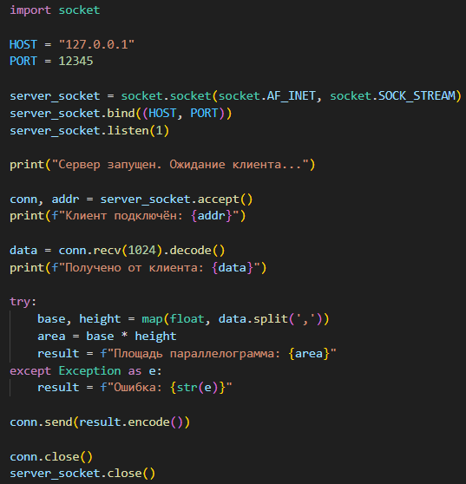
Рисунок 4 – Код server2.py
Клиентская часть запрашивает у пользователя два значения: основание и высоту параллелограмма. Эти данные отправляются на сервер в виде строки, в которой значения разделены запятой. После установления TCP-соединения с сервером с помощью connect(), клиент формирует сообщение и отправляет его. Затем он ожидает ответ от сервера, получает результат, декодирует его из байтов и выводит в консоль. По завершении работы соединение закрывается (см. рисунок 5).
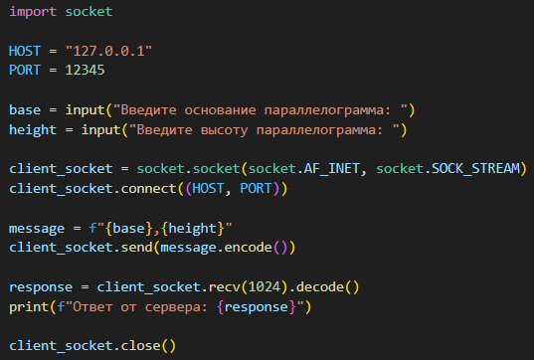
Рисунок 5 – Код client2.py
Протестируем работу (см. рисунок 6).
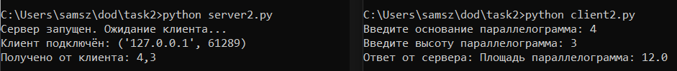
Рисунок 6 – Демонстрация работоспособности задания 2
Задание 3.
В данном задании было необходимо реализовать серверную часть приложения. Клиент подключается к серверу. В ответ клиент получает http-сообщение, содержащее html-страницу, которую сервер подгружает из файла index.html.
Сначала открывается HTML-файл, его содержимое читается в переменную html_content. Далее формируется HTTP-ответ вручную: добавляется строка статуса HTTP/1.1 200 OK, заголовки Content-Type: text/html и Content-Length, после чего к заголовкам добавляется сам HTML-контент. Все строки объединяются в одну строку response, которая будет отправлена клиенту.
После подготовки ответа создаётся TCP-сокет, который привязывается к адресу 127.0.0.1 и порту 8080. Сервер переводится в режим прослушивания и выводит сообщение о запуске. Далее запускается бесконечный цикл, в котором сервер принимает подключения от клиентов. При подключении клиента он считывает HTTP-запрос, выводит его в консоль и сразу отправляет подготовленный ранее ответ. После отправки соединение закрывается, и сервер снова готов принять нового клиента (см. рисунок 7).
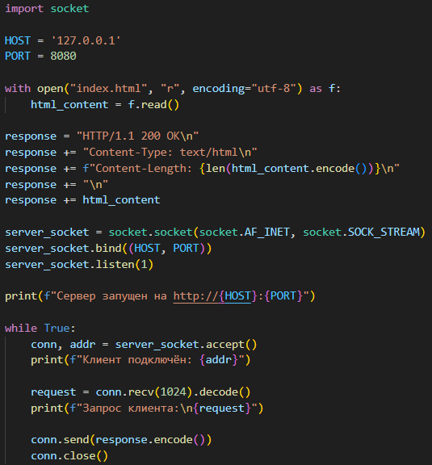
Рисунок 7 – Код server3.py
Протестируем, запустив сервер и затем перейдя в браузере по адресу http://127.0.0.1:8080. Браузер отобразит содержимое файла index.html (см. рисунок 8). Сервер печатает полученный HTTP-запрос (см. рисунок 9).
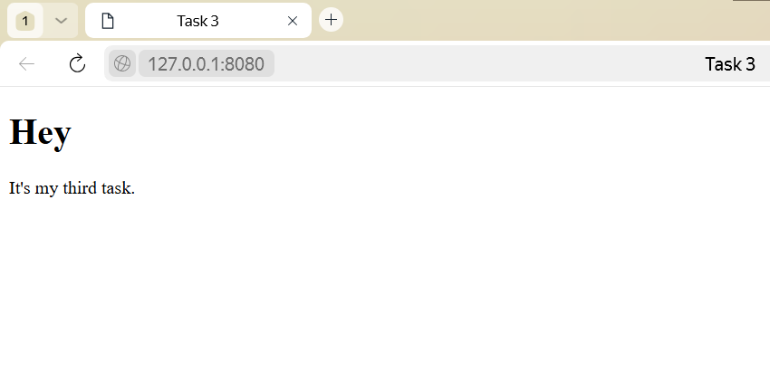
Рисунок 8 – Отображение страницы в браузере
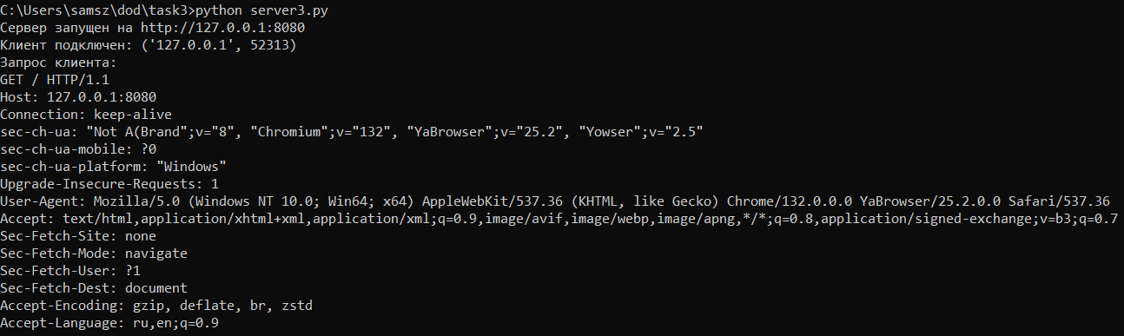
Рисунок 9 – HTTP-запрос
Задание 4.
В данном задании необходимо реализовать многопользовательский чат. Сервер может обслуживать сразу несколько клиентов, каждый из которых подключается, вводит ник и участвует в общем чате. Обмен сообщениями реализован через сокеты, а для параллельной обработки клиентов используется многопоточность.
Серверная часть начинает с создания сокета, его привязки к адресу и порту, и запуска в режиме прослушивания. При подключении клиента сервер создаёт для него отдельный поток, где запрашивает никнейм, добавляет его в список участников, и затем слушает входящие сообщения. Все сообщения от клиента пересылаются остальным участникам с помощью функции broadcast. Если клиент отключается, его удаляют из списка, и всем отправляется уведомление об этом. Сервер использует словарь clients, в котором хранятся активные соединения и соответствующие им ники (см. рисунок 10).
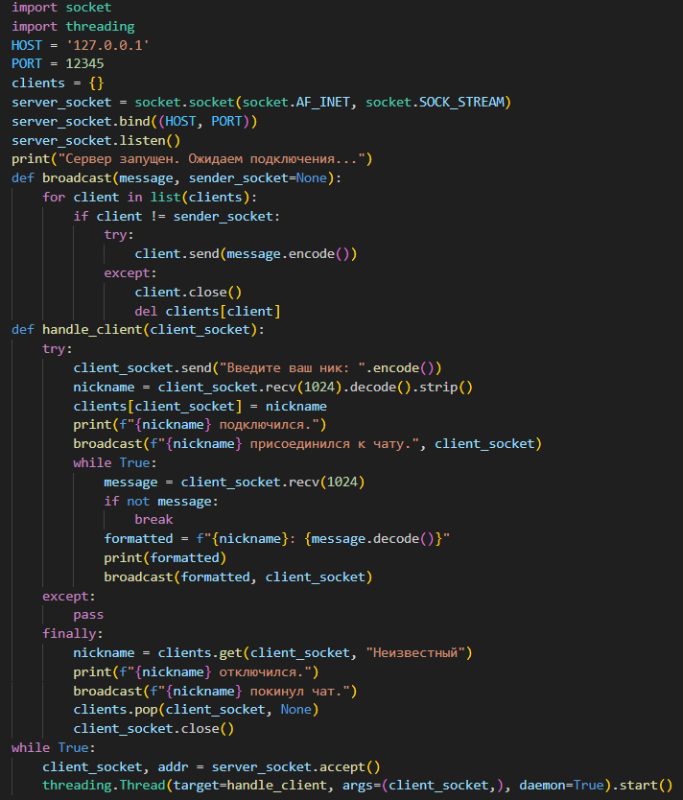
Рисунок 10 – Код server4.py
Клиентская часть подключается к серверу и ожидает приглашения ввести никнейм. После ввода ника он отправляется серверу, и далее клиент может отправлять сообщения в чат. Получение входящих сообщений реализовано в отдельном потоке, чтобы интерфейс не блокировался при ожидании сообщений от сервера. Если пользователь вводит exit, клиент отключается от сервера и закрывает соединение (см. рисунок 11).
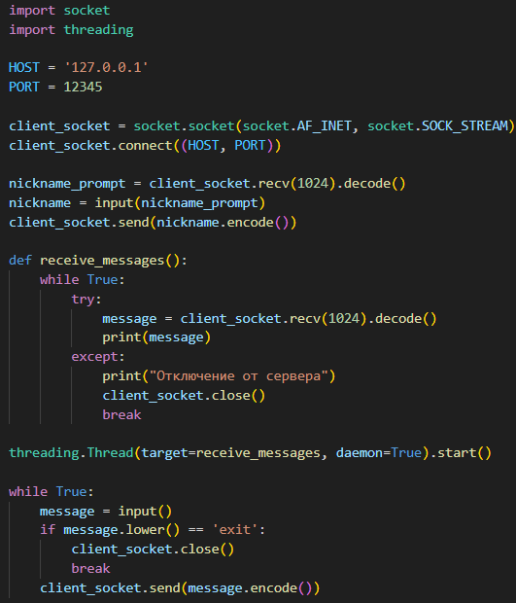
Рисунок 11 – Код client4.py
Протестируем работу чата (см. рисунок 12):
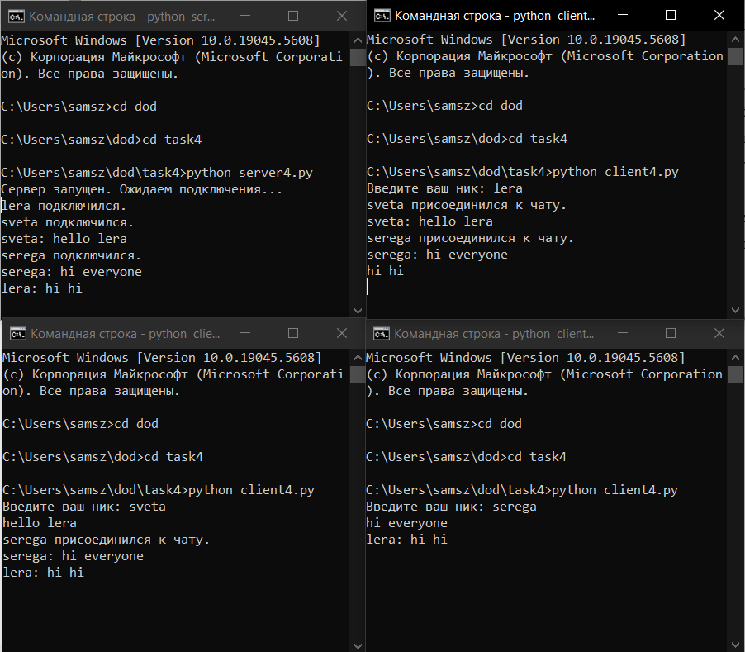
Рисунок 12 – Работа чата

Вывод
В ходе выполнения лабораторной работы были успешно выполнены все задания, а также были получены практические навыки реализации веб-серверов и использования сокетов.

